Инструкция администратора ОМСУ

1. Авторизация 2
1.1. Авторизация через ЕСИА 2
2. Администратор ОМСУ 4
2.1. Список пользователей 4
2.2. Создание пользователя 5
2.3. Блокировка пользователя 6
2.4. Удаление пользователя 6

Веб-версия Re:Doc необходима для быстрого доступа пользователя к своему электронному документообороту, где бы Вы не находились, без необходимости скачивания приложения на свой компьютер. Веб-интерфейс предоставляется сервером, по адресу которого Вы переходите. Данный сервер может быть сервером Вашей организации или сторонней. Для работы через веб-интерфейс пользователь должен авторизоваться через ЕСИА (Единая Систама Идентификации Авторизации).

Браузеры для веб-версии Re:Doc
Корректная работа Re:Doc гарантируется только в следующих браузерах:
- Google Chrome (выше 30 версии)
- Mozilla Firefox (выше 17 версии)
Посмотреть версию браузера в Google Chrome можно в Настройки-О браузере Google Chrome, в Mozilla Firefox Настройки-Справка- О Firefox.
При использовании других браузеров разработчики не гарантируют стабильную работу веб-версии.
Для авторизации в Системе (веб-версии Системы) необходимо выполнить следующие действия:
Ссылка для оператора: http://172.16.11.28:29929
Ссылка для администратора:
http://172.16.11.28:29929/WebAdminModule?tab=administration&secondaryTab=users
В открывшемся окне выбрать «Государственные услуги» и далее войти под учетной записью ЕСИА
После авторизации мы поподаем на главную страницу.
На которой видим список дел, на разной степени обработки.
Дело – это объект, представляющий собой совокупность связанных друг с другом задач, электронных форм, файлов и текстовых сообщений, оставляемых в деле его участниками.
Дела отображаются списком. Дело имеет цветовую подсветку с левой стороны:
- Синий – дело в работе, не все задачи в деле выполнены.
- Красный – превышен регламентный срок выполнения заявки (дело просрочено).
- Зеленый – все задачи в деле выполнены.
- Серый – дело за архивировано.
После выполнения всех шагов, дело автоматически отправляется в архив, так же возможно отправить дело в архив в ручную.
Для поиска дела, может быть использован его номер или название услуги.

- Авторизация

  - Авторизация через ЕСИА
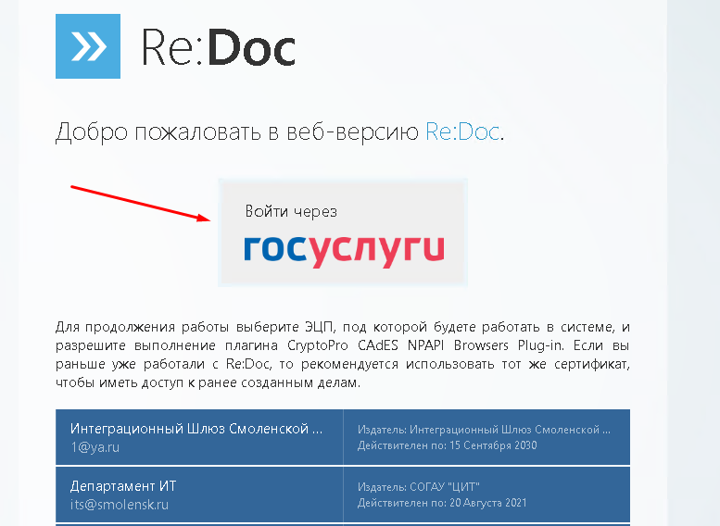
- В веб-версии необходимо выбрать авторизацию через ЕСИА. Для этого нужно на экране выбора сертификата навести курсор на надпись «Войти через Госуслуги» и нажать левую кнопку мыши, Рисунок 1.
Рисунок 1

- Затем браузер автоматически перейдёт на страницу ввода данных учётной записи, Рисунок 2.

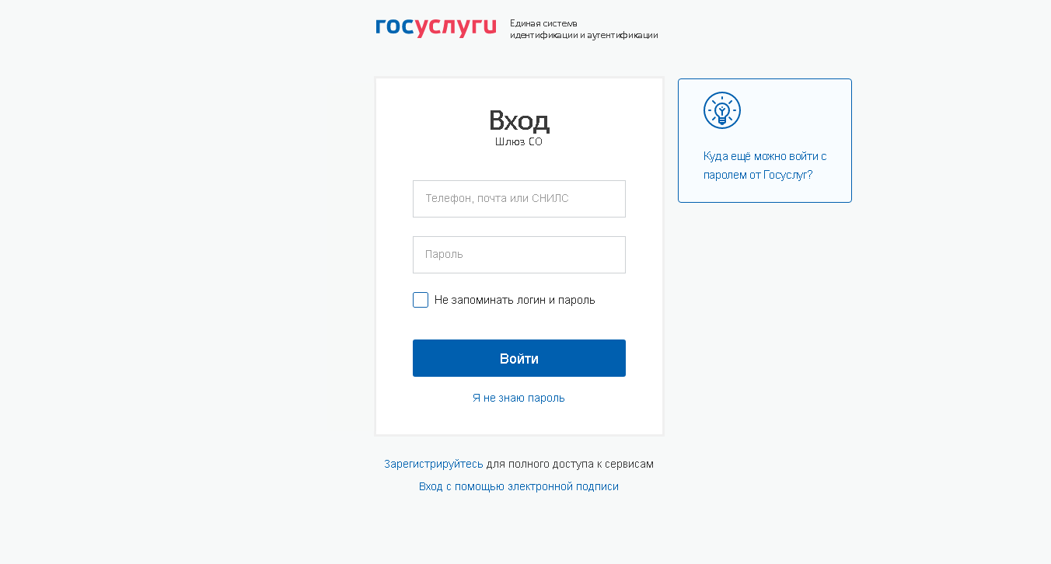
Рисунок 2
- После заполнения данных браузер автоматически перейдёт на раздел администрирования.
- Администратор ОМСУ
  - Список пользователей
После авторизации отобразится список пользователей, находящихся в вашем ведомстве, Рисунок 3.
Рисунок 3
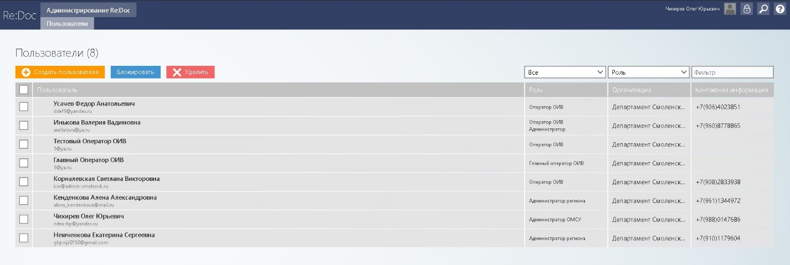
В правой части находятся фильтры для поиска операторов. В левой части находятся кнопки создания, блокировки и удаления пользователей.
Если нажать на плашку пользователя, то отобразится его карточка, Рисунок 4.
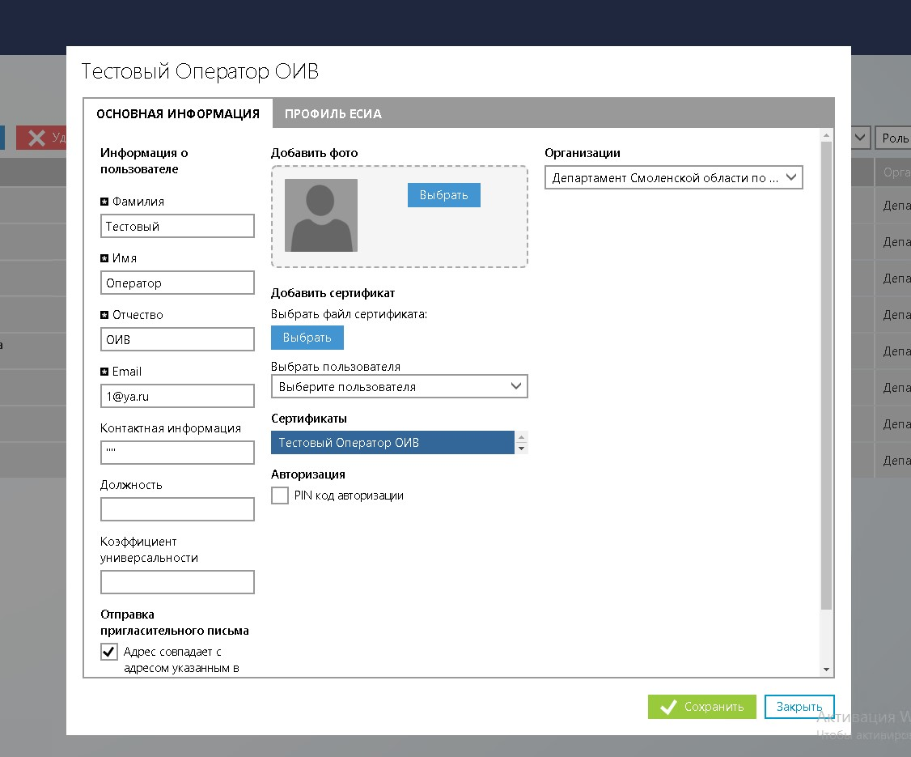
Рисунок 4
В карточки пользователя можно редактировать его персональные данные.

  - Создание пользователя
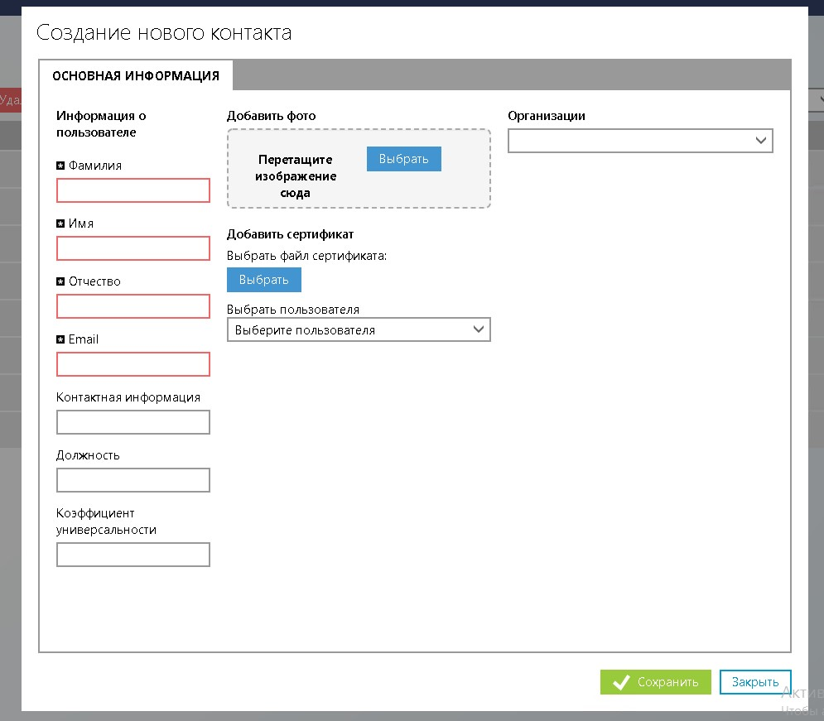
Нажав кнопку «Создать пользователя» откроется карточка, в которой необходимо заполнить данные оператора, Рисунок 5.
Рисунок 5

Рисунок 5
Необходимо заполнять обязательные поля и обязательно указать организацию. Добавлять фотографию не нужно, также не нужно добавлять сертификат пользователя и заполнять «Коэффициент универсальности».
После заполнения необходимы полей нужно нажать кнопку «Сохранить». Карточка сохранена и теперь нужно настроить авторизацию через ЕСИА. Для этого нужно перейти на вкладку «Профиль ЕСИА» и заполнить СНИЛС оператора без дефисов и пробелов, и нажать кнопку «Добавить профиль ЕСИА», рисунок 6.
После добавления СНИЛС должно отобразиться окно с информацией об успешном обновлении контакта. Теперь карточка оператора готова и он может зайти в систему используя авторизацию через ЕСИА.

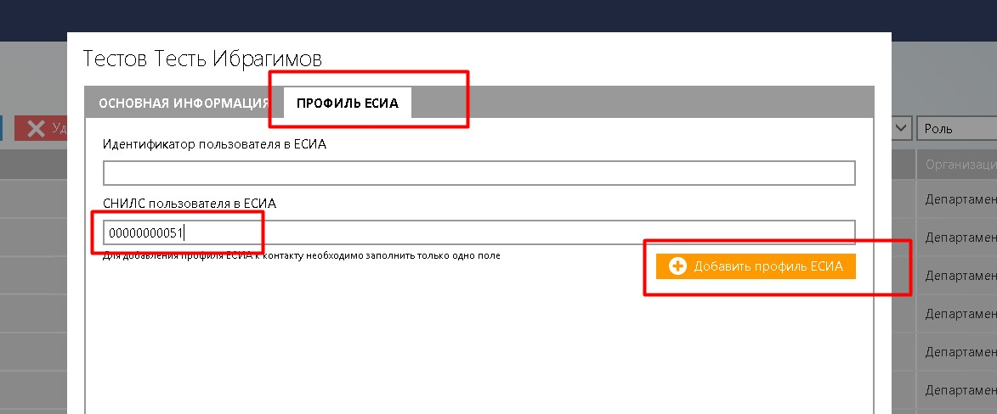
Рисунок 6

  - Блокировка пользователя

Важно! Будет доступно в обновлении в июле.
При работе со списком можно указать одного или несколько операторов и нажать «Блокировать». Такой пользователь будет в списке подсвечиваться синим цветом, рисунок 7.
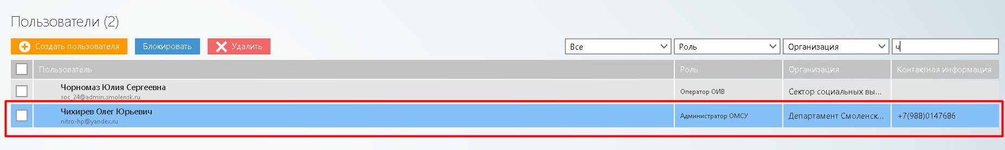
Рисунок 7
Заблокированные пользователи не смогут попасть в систему.
Для того, чтобы разблокировать пользователей необходимо выбрать их в списке и нажать кнопку «Разблокировать».

  - Удаление пользователя

Важно! Будет доступно в обновлении в июле.
Можно выбрать одного или несколько пользователей и нажать «Удалить». Данные пользователи будут удалены из системы и не смогут осуществлять вход в нее через ЕСИА.

